项目文档 图书管理系统概要设计说明书

姓 名 张三

学 院 大连东软信息学院

专 业 计算机科学与技术

指导教师 李四 讲师

备 注

2012 年 5 月2日

总体设计

软件功能层次图
超市管理系统的功能层次如图1所示。

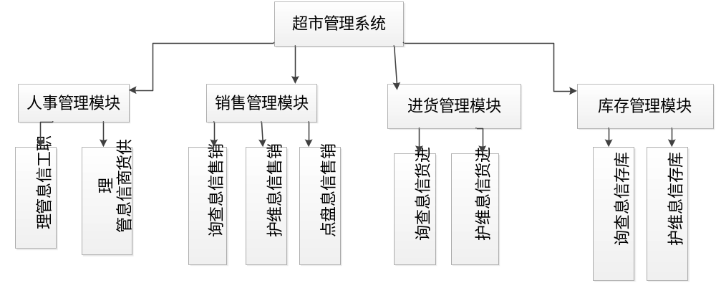

图1超市管理系统的功能层次图

软件体系结构
超市管理系统的核心是对商品信息的维护与管理，是以商品数据为中心的体系结构，依靠数据联通各个部分并使之协调工作。
图2给出了超市管理系统对应的体系结构示意图。
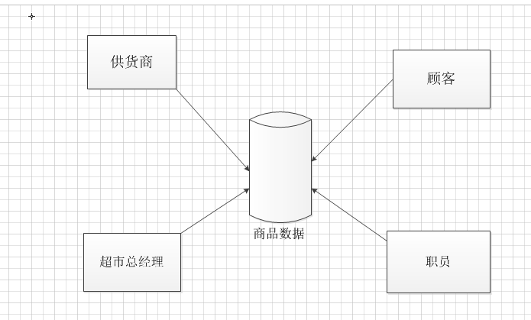

图2 图书管理体系结构示意图

根据需求规格说明书中根据系统安全性的需要，增加了用户身份验证的环节。对关联图进行细化和修改，形成如图3所示整理后的数据流图。
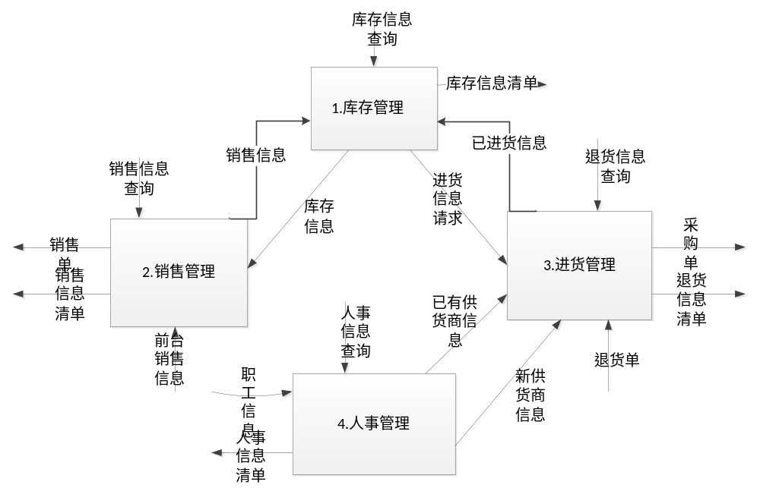

图3 超市管理系统整理后的关联图

从软件实现的整体布局考虑增加了系统初始化模块和菜单显示模块，用以完成系统运行环境的搭建。图4是对应于图3调整后的软件结构图。
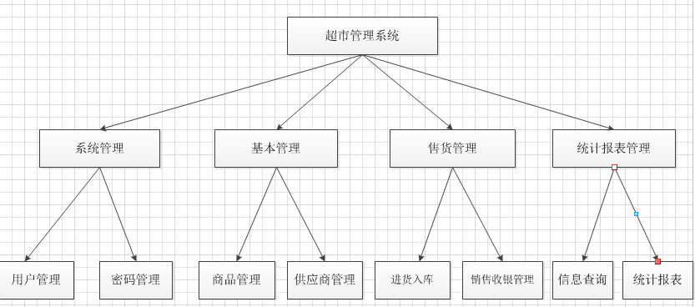
图4 超市管理系统层软件结构图

技术路线
按照客户的要求，图书管理系统要求运用结构化语言--C语言进行系统的开发，实现控制台风格程序的开发。结构化语言的突出特点是认为一个程序、一组程序或者一组系统无非是由一组功能操作来构成的，并进而吸取了结构化分析的“黑盒子”的概念。其最大的好处就是极大的增加了代码的复用能力。它的主要表示方法是一种分层次的结构图。它层次清晰，便于按模块化方式组织程序，易于调试和维护。
C语言的表现能力和处理能力极强。它不仅具有丰富的运算符和数据类型，便于实现各类复杂的数据结构。它还可以直接访问内存的物理地址，进行位(bit)一级的操作。由于C语言实现了对硬件的编程操作，因此C语言集高级语言和低级语言的功能于一体。既可用于系统软件的开发，也适合于应用软件的开发。

顾客服务子系统/模块设计
超市管理系统中顾客服务部分的核心是为顾客提供图书的借阅和归还服务。主要是完成顾客提供购物卡，系统根据购买规则进行验证，符合购买条件的则准予购买；顾客携带欲退货商品，在系统检查是否超期后，将退货商品收入库中，否则不予退货。
对应的数据流图整理后如图5所示。 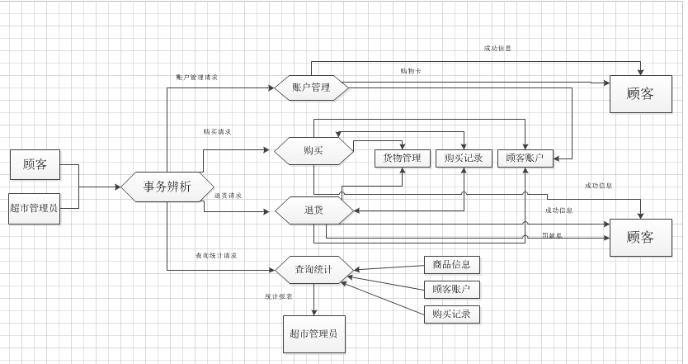
图5 整理后的顾客服务数据流图
其对应的软件结构图如图6所示。
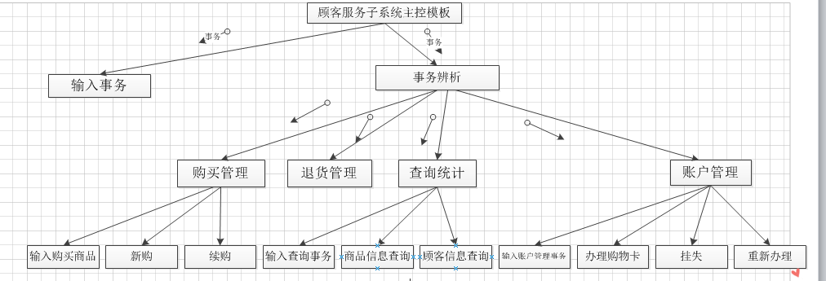
图6顾客服务模块的软件结构图

购买商品管理模块

2.1.1 功能描述
顾客购物时，超市管理员先输入顾客的购物卡号，系统验证购物卡的有效性和顾客是否购买有效商品，无效则提示其原因，有效则显示商品的基本信息（包括照片），供管理员人工核对。然后输入商品代码，系统查阅并显示商品的基本信息，供管理员人工核对。最后提交购买请求，若被系统接受则存储购买记录，并修改顾客账户中购买记录。

2.1.2 性能
可支持的最大用户数：无限制；
可支持的最大并发用户数：无限制；
吞吐量：只受到网络带宽的限制，系统本身无限制；
响应速度：只受到网络带宽的限制，系统本身无限制。

2.1.3 模块结构

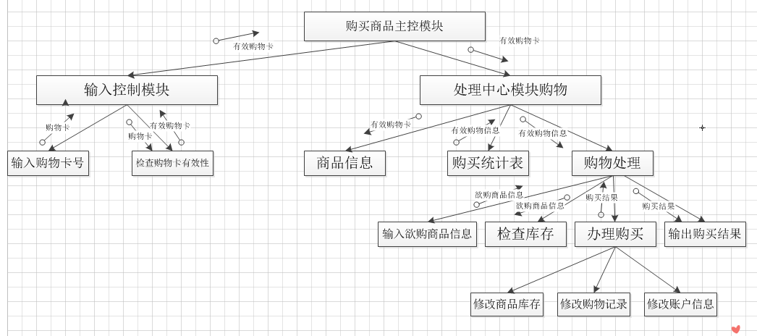

2.1.4 子模块接口设计
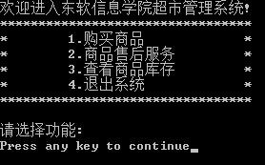

续购模块

2.1.1 功能描述
超市管理员可以为需要续购的顾客办理续购手续。在原有的购买记录上继续添加。

2.1.2 性能
可支持的最大用户数：无限制；
可支持的最大并发用户数：无限制；
吞吐量：只受到网络带宽的限制，系统本身无限制；
响应速度：只受到网络带宽的限制，系统本身无限制。

2.1.3 模块结构
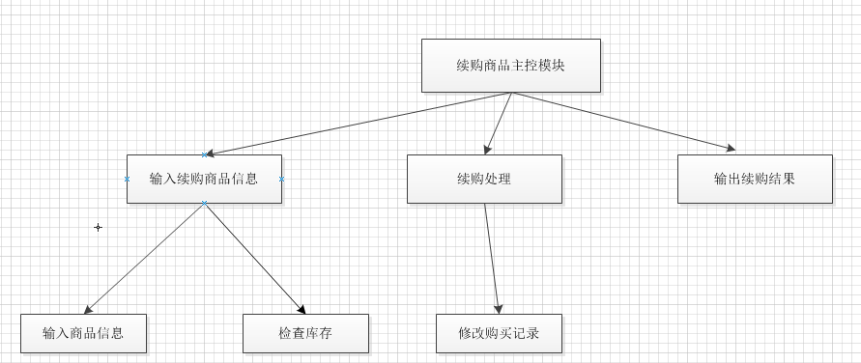

2.1.4 子模块接口设计
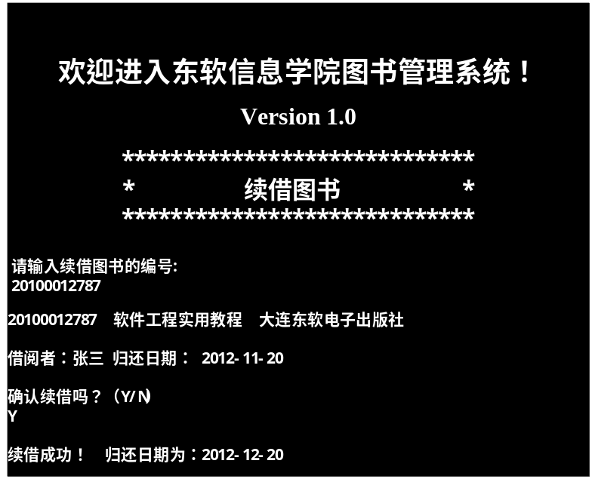

退货管理模块

2.1.1 功能描述
退货时，输入顾客信息和商品信息，系统验证是否有此购买记录以及是否超期，无则提示，有则显示顾客和商品的基本信息供管理员人工审核。如果有超期或破损情况，不予退货。

2.1.2 性能
可支持的最大用户数：无限制；
可支持的最大并发用户数：无限制；
吞吐量：只受到网络带宽的限制，系统本身无限制；
响应速度：只受到网络带宽的限制，系统本身无限制。

2.1.3 模块结构
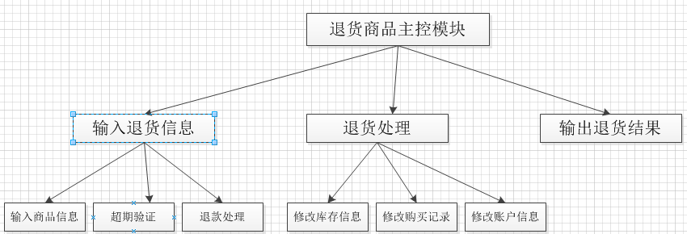

2.1.4 子模块接口设计
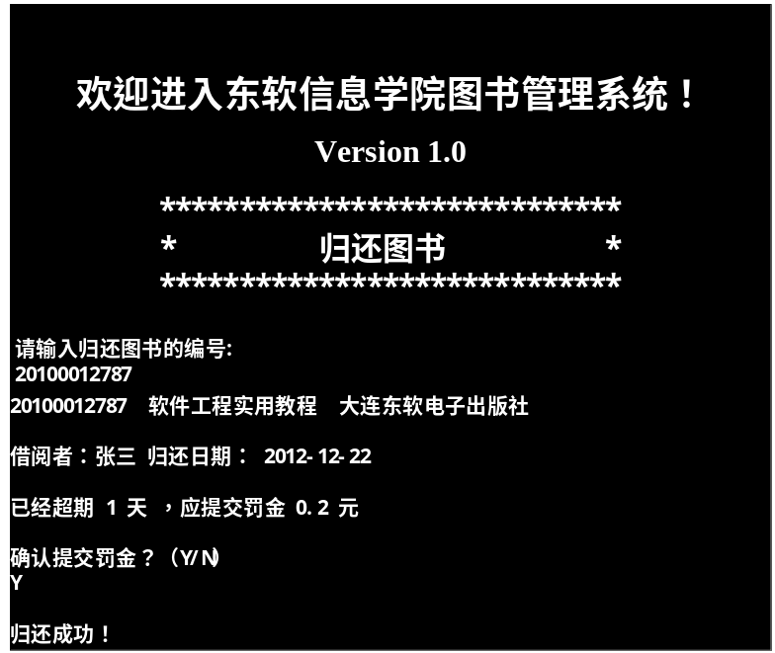

查询统计/图书信息查询模块

2.1.1 功能描述
超市管理员或顾客可以对商品的基本信息进行查询。查询条件包括生产日期、产品名、供货商、在库数量。用户可以模糊查询，也可以精确查询。
商品信息查询还可以根据入库时间的先后统计最新商品；根据商品销售数量进行热销排行。

2.1.2 性能
可支持的最大用户数：无限制；
可支持的最大并发用户数：无限制；
吞吐量：只受到网络带宽的限制，系统本身无限制；
响应速度：只受到网络带宽的限制，系统本身无限制。

2.1.3 模块结构
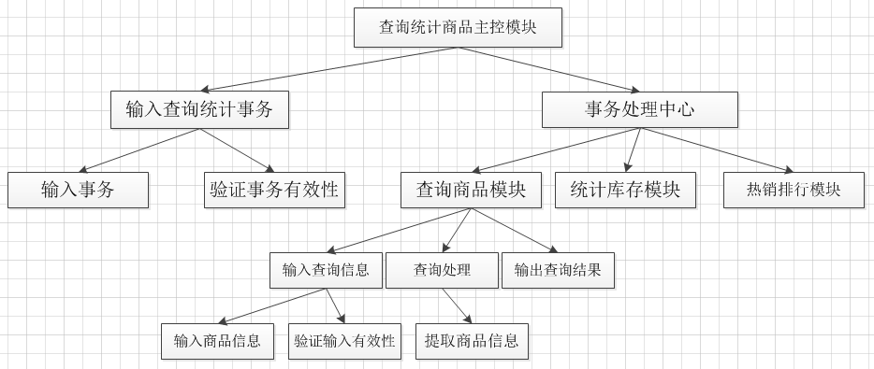

2.1.4 子模块接口设计
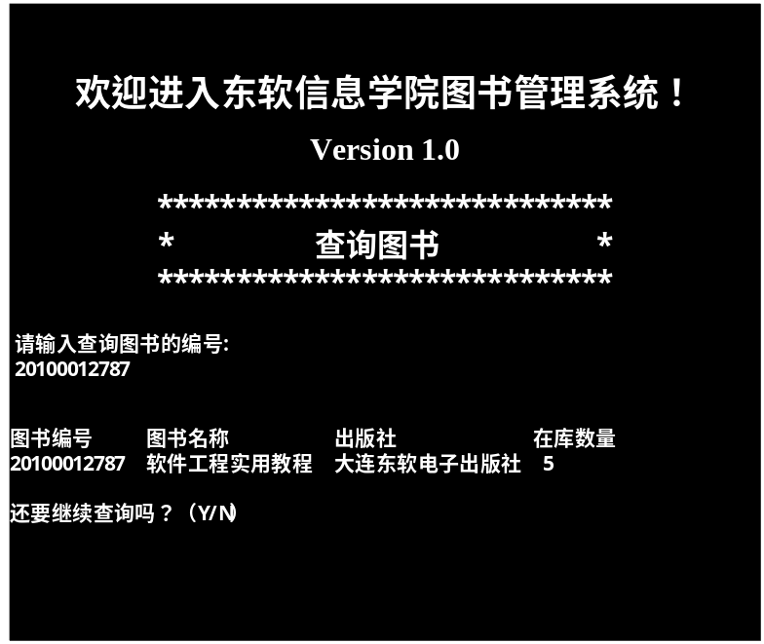

查询统计商品信息查询模块

2.1.1 功能描述
超市管理员可以查询顾客的相关信息。根据指定商品信息，顾客信息，时间信息，进行查询。

2.1.2 性能
可支持的最大用户数：无限制；
可支持的最大并发用户数：无限制；
吞吐量：只受到网络带宽的限制，系统本身无限制；
响应速度：只受到网络带宽的限制，系统本身无限制。

2.1.3 模块结构
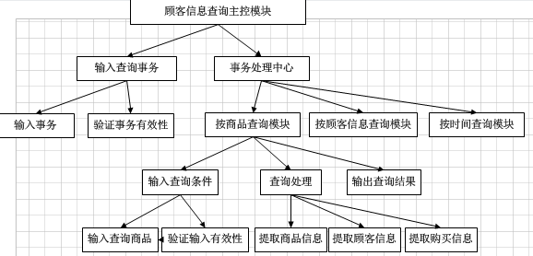

2.1.4 子模块接口设计
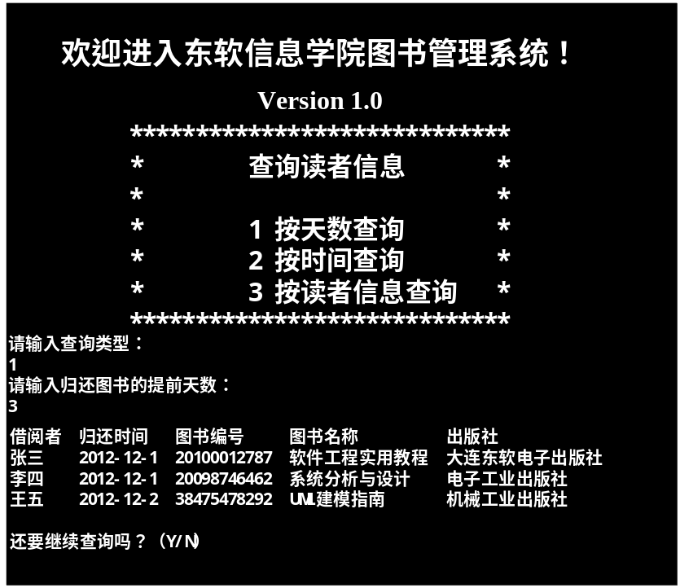

关系模型
图7给出数据之间的关系模型。

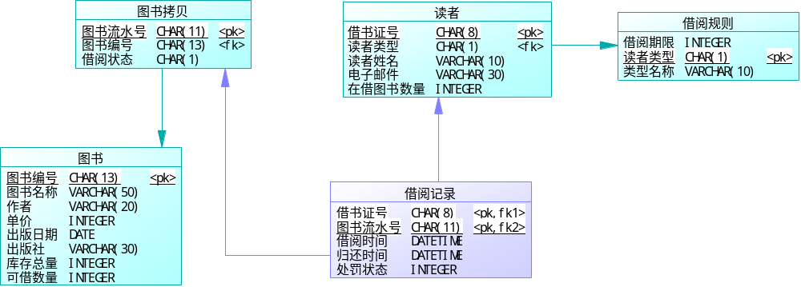
图7 图书管理系统的关系模型

表结构
表1 职工清单表
 | 英文字段名 | 字段类型 | 长度 | 主键/外键 | 字段值约束
职工编号 | staffID | char | 6 | P | NOT NULL
姓名 | name | nvarchar | 8 |  | NOT NULL
性别 | sex | 中文字段名 | 2 |  | NOT NULL
籍贯 | home | nvarchar | 4 |  | NULL
学历 | diplma | nvarchar | 4 |  | NOT NULL
类别 | kind | nvarchar | 10 |  | NULL
工资 | salary | Int | 4 |  | NULL
联系电话 | phone | varchar | 12 |  | NULL
联系地址 | address | nvarchar | 50 |  | NULL
身份证号 | idCard | varchar | 18 |  | NOT NULL
聘用日期 | beginDate | datetime | 8 |  | NULL
编制日期 | enactTime | datetime | 8 |  | NULL
备注 | others | ntext | 50 |  | NULL

表2 用户清单表
中文字段名 | 英文字段名 | 字段类型 | 长度 | 主键/外键 | 字段值约束
账号 | LoginID | char | 6 | P/F | NOT NULL
密码 | PassWord | char | 6 |  | NOT NULL

表3商品清单表
中文字段名 | 英文字段名 | 字段类型 | 长度 | 主键/外键 | 字段值约束
商品编号 | merchID | char | 6 | P | NOT NULL
供货商号 | profferID | char | 6 | F | NOT NULL
名称 | fullName | nvarchar | 80 |  | NOT NULL
条形码 | barCode | char | 15 |  | NOT NULL
计量单位 | metricUnit | varchar | 4 |  | NOT NULL
类别 | kind | nvarchar | 8 |  | NULL
产地 | birthPlace | nvarchar | 50 |  | NULL
单价 | unitCost | money | 4 |  | NOT NULL
备注 | others | ntext | 50 |  | NULL

表5 供货商清单表
中文字段名 | 英文字段名 | 字段类型 | 长度 | 主键/外键 | 字段值约束
供货商号 | profferID | char | 6 | P | NOT NULL
名称 | fullName | nvarchar | 50 |  | NOT NULL
联系人 | contactPerson | nvarchar | 8 |  | NOT NULL
联系电话 | phone | varchar | 12 |  | NOT NULL
联系地址 | address | nvarchar | 50 |  | NOT NULL
开户行 | openingBank | nvarchar | 10 |  | NULL
银行账号 | accountID | varchar | 15 |  | NULL
备注 | others | ntext | 50 |  | NULL

表4 进货清单表
中文字段名 | 英文字段名 | 字段类型 | 长度 | 主键/外键 | 字段值约束
进货单号 | importBillID | char | 6 | P | NOT NULL
商品编号 | merchID | char | 6 | P/F | NOT NULL
供货商号 | proffDerI | char | 6 | F | NOT NULL
进货价 | importPrice | money | 4 |  | NOT NULL
数量 | quantity | int | 4 |  | NOT NULL
金额 | totalMoney | money | 4 |  | NOT NULL
进货日期 | importDate | datetime | 8 |  | NOT NULL
备注 | others | ntext | 50 |  | NULL

表5 销售清单表
中文字段名 | 英文字段名 | 字段类型 | 长度 | 主键/外键 | 字段值约束
销售单号 | saleBillID | char | 6 | P | NOT NULL
商品编号 | merchID | char | 6 | P/F | NOT NULL
销售数量 | saleNum | int | 4 |  | NOT NULL
销售日期 | saleDate | datetime | 8 |  | NOT NULL

表6库存清单表
中文字段名 | 英文字段名 | 字段类型 | 长度 | 主键/外键 | 字段值约束
商品编号 | merchID | char | 6 | P/F | NOT NULL
库存数量 | storeNum | int | 4 |  | NOT NULL

数据结构设计
数据结构是系统数据在内存中的组织形式，在超市管理系统中主要采用结构体的形式对数据进行表示。
struct shop //商品信息
{
char merchID [50]; //商品编号
char fullName [30]; //商品名
char profferID [40]; //进货商
char importDate[30]; //进货日期
char quantity[40]; //数量
int totalMoney; //价格
int storeNum; //库存
};

Struct staff //职员信息
{
char staffID [10]; //职工编号
varchar name[10]; //职工姓名
data beginDate; //聘用日期
}

struct merch//库存信息
{
Char merchID [12]; //库存编号
int storeNum； //库存数量
}

struct proffer//供货商信息
{
char profferID [13]; //供货商编号
int accountID [10]; //供货商账号
char contactPerson[13]; //联系人
char address[30]; //供货商地址
}

外部存储结构设计
本系统选用文件结构作为数据外部的存储形式，方便C语言的数据存取操作。为了适应日后系统对数据库的支持，在系统设计过程中留有相应的数据库数据提取的接口。
系统中使用到的文件结构同数据结构设计中的内容。文件的后缀名为.dat。

